 វិទ្យាស្ថានជាតិពហុបច្ចេកទេសកម្ពុជា

មហាវិទ្យាល័យអេឡិចត្រូនិក​

ឯកសារនៃការសិក្សាគម្រោងបញ្ចប់ការសិក្សា

# ទំព័រមុខ

|  |  |  |
| --- | --- | --- |
| ចំណងជើងឯកសារ | បរិញ្ញាបត្របច្ចេកទេសជំនាន់ទី១៦:  ការរចនា និងអនុវត្តប្រព័ន្ធ IoT ថាមពលទាបវាសគុណភាពទឹកដោយផ្អែកលើ LoRa និងបណ្ដាញ Cellular ជាមួយ Machine Leaning | |
| ប្រភេទឯកសារ | PRO: សំណើរនៃការសិក្សាគម្រោង​ | |
|  | សម្គាល់ឯកសារនេះរក្សាសិទ្ធដោយ មហាវិទ្យាល័យអេឡិចត្រូនិក  នៃវិទ្យាស្ថានជាតិពហុបច្ចេកទេសកម្ពុជា | |
| លេខឯកសារ | PRO-01 | |
| លេខនៃការកែសម្រួល​ |  | |
| ឈ្មោះឯកសារ | B100-Proposal_Plan.docx | |
| កាលបរិច្ឆេទ | April 30th, 2024 | |
| ចំនួនទំព័រ |  | (រាប់ទាំងទំព័រមុខ) |

|  |  |  |  |
| --- | --- | --- | --- |
| អ្នកសិក្សាគម្រោង | | | |
| ឈ្មោះ | សារិ ពុទ្ធិពណ្ណរាយ | តួនាទី | ប្រធានក្រុម |
|  | ឈឿន រីណា | តួនាទី | សមាជិក |
|  | ញ៉ៅ ត្រេនឆៃលីន | តួនាទី | សមាជិក​ |
| កាលបរិច្ឆេទ | ថ្ងៃទី ខែ ឆ្នាំ ២០២៤ | ហត្ថលេខា​ |  |
|  |  | ហត្ថលេខា​ |  |
|  |  | ហត្ថលេខា​ |  |
| ផ្នែក​ | បរិញ្ញបត្របច្ចេកវិទ្យា ជំនាញអេឡិចត្រូនិក ជំនាន់ទី១៦ | | |
| អាសយដ្ឋាន | ភូមិព្រៃពពេល សង្កាត់សំរោងក្រោម ខណ្ឌពោធិ៍សែនជ័យ រាជធានីភ្នំពេញ​ | | |

|  |  |  |  |
| --- | --- | --- | --- |
| អ្នកអនុញ្ញាតអោយសិក្សាគម្រោង | | | |
| ឈ្មោះ | នី វីរៈបុរា | តួនាទី | សាស្រ្តាចារ្យដឹកនាំ |
| មហាវិទ្យាល័យ | អេឡិចត្រូនិក | | |
| អាសយដ្ឋាន | ភូមិព្រៃពពេល សង្កាត់សំរោងក្រោម ខណ្ឌពោធិ៍សែនជ័យ រាជធានីភ្នំពេញ​ | | |
| លេខទូរស័ព្ទ | 017 592 963 | សារអេឡិចត្រូនិក |  |
| កាលបរិច្ឆេទ | ថ្ងៃទី៣០ ខែមសា ឆ្នាំ២០២៤ | ហត្ថលេខា​ |  |

# មាតិកា

ទំព័រមុខ 1

១.សេចក្តីផ្តើម 6

១.២ គោលបំណង 6

២.សំណើរនៃការសិក្សាគម្រោង 8

២.១ សេចក្តីផ្តើម​ 8

២.១.២ គោលដៅ 9

២.១.៣ ដែនកំណត់នៃគម្រោង 10

២.១.៤ គុណសម្បត្តិ 10

២.១.៥ ពិពណ៌នាទូទៅ 10

២.២ ទស្ស​នាទានរបស់គម្រោង 25

២.២.១ ផែនការរបស់គម្រោង 25

២.២.២ ផែនការតាមការវិវត្តរបស់គម្រោង 26

២.២.២ ផែនការតាមការវិវត្តិរបស់បច្ចេកវិទ្យា 27

២​​​​​.២.៣ ដៃគូសហការណ៍ 27

២.៣ កិច្ចប្រឹងប្រែងសម្រាប់គម្រោង 27

២.៣.១ កិច្ចប្រឹងប្រែងក្នុងការសិក្សា​ 27

២.៣.២ កិច្ចប្រឹងប្រែងក្នុងការផលិត 28

២.៣.៣ តម្លៃប៉ាន់ស្មាន 34

២.៣.៤ ការវិភាគទីផ្សារ 35

២.៤ សេចក្តីសន្និដ្ឋាន 35

ឧបសម្ពន្ធ-ក 36

បញ្ជីគ្រឿងបង្គុំ 36

តម្រូវការកម្មវិធី និងប្រព័ន្ធដំណើរការ 36

ឧបសម្ពន្ធ-ខ 36

ធនធានមនុស្ស និងប្រវត្តិរូបសង្ខេប 36

# បញ្ជីរូបភាព

# បញ្ជីតារាង

# ប្រវត្តិនៃការកែសម្រួលឯកសារ

# 

# ១.សេចក្តីផ្តើម

ឯកសារនេះរួមមានសេចក្ដីសង្ខេបនៃមាតិកាឯកសារ គោលបំណងនៃការសរសេរឯកសារយោងដែលបានប្រើនិងបញ្ជីអក្សរកាត់ដែលមានប្រើក្នុងការសរសេរ។

១.១ រចនាសម្ព័ន្ធរបស់ឯកសារ

ឯកសារនេះមានជំពូកផ្សេងៗជាច្រើនដូចខាងក្រោម៖

**ជំពូកសេចក្តីផ្តើម៖**

ការពិពណ៌នាសង្ខេបអំពីគោលសំខាន់របស់ឯកសារគោលបំណងនៃការសរសេរផលប្រយោជន៍នៃឯកសារឯកសារយោង និងបញ្ជីអក្សរកាត់។

**ជំពូកសំណើរនៃការសិក្សាគម្រោង៖**

ជំពូកនេះមានគំនិតនៃការរចនាគំរោងបឋមការធ្វើផែនការបច្ចេកវិទ្យា, ការធ្វើផែនការជាមួយកិច្ចសហប្រតិបត្តិការ និងគំនិតនៃការច្នៃប្រឌិតផ្សេងៗ។ ជំពូកនេះគឺឈានចូលទៅក្នុងការធ្វើផែនការ និងកិច្ចសហប្រតិបត្តិការជាមួយភាគីពាក់ព័ន្ធបច្ចេកទេសក៏ដូចជាលទ្ធភាពនៃការអភិវឌ្ឍន៍កម្មវិធីនឹងត្រូវបានធ្វើឡើង។

**ឧបសម្ពន្ធ៖**

មានបញ្ជីឧបករណ៍ សម្ភារៈដែលត្រូវប្រើ និងប្រវត្តិរូបសង្ខេបអ្នកធ្វើគំរោង។

## ១.២ គោលបំណង

គោលបំណង​និងអត្ថប្រយោជន៍នៃឯកសារនេះគឺផ្តល់នូវការពិពណ៌នាសង្ខេបអំពីលក្ខណៈសម្បត្តិទូទៅរបស់ប្រព័ន្ធត្រួតពិនិត្យគុណភាពទឹក ជាមួយការបញ្ជូនទិន្នន័យតាមរយៈ GSM/LoRa ។

## 

១.៣ ឯកសារយោង

# ១.៤ បញ្ជីអក្សរកាត់

# ២.សំណើរនៃការសិក្សាគម្រោង

## ២.១ សេចក្តីផ្តើម​

ប្រទេសកម្ពុជាជាប្រទេសកំពុងអភិវឌ្ឍទៅលើគ្រប់វិស័យ ​ រាល់វិស័យទាំងនោះ​ក៏ដូចជាការរស់នៅប្រចាំថ្ងៃរបស់ប្រជាពលរដ្ឋ​ទឹកសាបគឺជាតម្រូវការមួយដ៏ចាំបាច់។​នៅក្នុងស្ថានភាពបច្ចុប្បន្ននេះការបម្រែបម្រួលរបស់អា​កាសធាតុគឺជាបញ្ហាធំមួយសម្រាប់មនុស្ស​ជាតិ និងសត្វជុំវិញពិភពលោក។ការបម្រែបម្រួលនេះធ្វើឲ្យមាន​ការកើនឡើងនូវកម្ដៅ​បណ្ដា​លឲ្យទឹកកកនៅតំបន់ប៉ូលបានរលាយចូលទៅសមុទ្រហើយតំបន់ផ្សេងទៀតក៏ត្រូវបានកម្ដៅធ្វើឲ្យទឹកទន្លេ,​ បឹង​ និងទឹកស្ទឹងមានការរីងស្ងួត រហូតដល់មានការបង្ករឲ្យមានមេរោគ និងទឹកចាប់​ផ្ដើម​មានភាពកក្វក់ក៏ដូចជាកកករផងដែរ។ កត្ដាទាំងនេះហើយ​ទើបពួកយើងបានសិក្សា​ស្រាវជ្រាវ និង រិះរកវិធីសាស្ត្រក្នុងការត្រួតពិនិត្យគុណភាពទឹក ដែលមានភាពងាយស្រួលនិងអាច​ត្រួតពិនិត្យ​បាន​នគ្រប់​​ពេលវេលាផងដែរ។បច្ចេកវិទ្យា AIoTs​ (Artificial Internet of Things) ត្រូវបានយើងយកមកប្រើប្រាស់នៅក្នុងគម្រោងមួយនេះ។ ការប្រើប្រាស់ បច្ចេកវិទ្យា Cellular Network GPRS បានផ្ដល់អត្ថប្រយោជយ៉ាងសំខាន់ ក្នុងការភ្ជាប់ទិន្នន័យទាំងនោះទៅកាន់អ្នកប្រើប្រាស់ដើម្បីឲ្យអ្នកប្រើប្រាស់អាចត្រួតពិនិត្យមើលនូវគុណភាពទឹករបស់ខ្លួនគ្រប់ពេលវេលានិងគ្រប់ទីកន្លែង។ ​LoRa ឬ Long Range គឺជាអ្នកដឹកនាំទិន្នន័យទាំងមូលមកកាន់ Gateway ដើម្បីធ្វើការផ្សាយចេញ។​ដោយចំងាយពី Gateway ទៅកាន់ LoRa Node អាចមានរយះចំងាយ ពី 1km ទៅ 3km។ មិនតែប៉ុណ្ណោះក្នុងគម្រោងមួយនេះ ពួកយើងក៏មានការព្យាករណ៏នូវ ស្ថានភាពក៏ដូចជាអនាគត អំពី ទន្លេ និងបឹងផងដែរ។ហើយធ្វើការជូនដំណឹងភ្លាមៗទៅកាន់អ្នកប្រើប្រាស់តាមរយះ SMS។ លើសពីនេះទៅទៀតនៅក្នុងការប្រើប្រាស់ LoRa Node Sensor ដោយអ្នកប្រើប្រាស់មិនចាំបាច់ទៅដល់ទីតាំងដើម្បីសាកថ្មនោះទេ។ គឺគ្រាន់តែត្រួតពិនិត្យពីចម្ងាយបាន ដោយសារតែពួកយើងបានប្រើប្រាស់នូវបច្ចេកវិទ្យា Standalone Solar MPPT Charger។

ដោយមើលឃើញពីបញ្ហាដូចដែលបានលើកឡើងពីខាងលើ ស្របពេលជាមួយនឹងការរីកចម្រើននៃ​បច្ចេកវិទ្យាទើបក្រុមយើងខ្ញុំសម្រេចចិត្តលើកយកនូវគម្រោងមួយដែលមានឈ្មោះថា ការរចនានិងអនុវត្តប្រព័ន្ធ IoT ថាមពលទាបវាសគុណភាពទឹកដោយផ្អែកលើ LoRa និងបណ្ដាញ Cellular ជាមួយ Machine Learning។

២.១.១ ប្រវត្តិនៃគម្រោង

ប្រព័ន្ធត្រួតពិនិត្យគុណភាពទឹក អាចធ្វើការវាស់គុណភាពទឹករកសារធាតុជាតិពុលក្នុងទឹកព្រមទាំងមានសមត្ថភាពក្នុងការបញ្ជូនទិន្នន័យទៅកាន់អ្នកត្រួតពិនិត្យ ដើម្បីមានភាពងាយស្រួលក្នុងការគ្រប់គ្រងសមស្របទៅនឹងតម្រូវការ​​របស់អ្នកប្រើប្រាស់ លើសពីនេះទៅទៀតជួយបញ្ជៀសនៅរាល់បញ្ហាមួយចំនួនដែលអាចនឹងកើតឡើងដូចជា អាចបញ្ជូនជាព័ត៌មានទៅកាន់អ្នកត្រួតពិនិត្យតាមរយៈការបញ្ជូនទិន្នន័យឥតខ្សែ LoRa, Wifi, GPRS ។ ជាក់ស្តែង Main Controller system វាអាចប្រើប្រាស់សម្រាប់ការត្រួតពិនិត្យពីចម្ងាយ និងគ្រប់គ្រងលើឧបករណ៍បានតាមរយៈកុំព្យូទ័រ និងទូរស័ព្ទ។ លើសពីនេះទៅទៀត​ក៏មានរួមបញ្ជូលការប្រើប្រាស់តាមរយៈ IOT Network សម្រាប់ការត្រួតពិនិត្យគុណភាពទឹកដោយប្រើប្រាស់បច្ចេកវិទ្យាឥតខ្សែ LoRa, Wi-Fi, GPRS សម្រាប់ការបញ្ជូន និងចែករំលែកនូវទិន្នន័យព្រមទាំងធ្វើការបង្ហាញទៅលើ Cloud Server។ ​មិនតែប៉ុណ្ណោះ ប្រព័ន្ធត្រួតពិនិត្យទឹកអាចធ្វើការព្យាករណ៏អំពីបញ្ហាដែលកើតមានក្នុងរយះពេលណាមួយ ។ ដូចនេះអ្នកប្រើប្រាស់អាចដឹងមុនចំពោះបញ្ហាដែលកើតមានឡើងហើយ ងាយស្រួលក្នុងការរកដំណោះស្រាយក្នុងការបញ្ចៀសនូវបញ្ហាទាំងនេះ។

### ២.១.២ គោលដៅ

គោលដៅក្នុងការបង្កើតគម្រោងនេះឡើងរួមមាន៖

* បង្កើតប្រព័ន្ធត្រួតពិនិត្យគុណភាពទឹក ដោយប្រើប្រាស់ LoRa សម្រាប់ការបញ្ជូនទិន្នន័យ
* បង្កើត LoRa ៣ ស្ថានីយ ដែលមានទីតាំងផ្សេងគ្នា
* ទិន្នន័យដែលទទួលបានពីការវាស់ស្ទង់នឹងត្រូវបញ្ជូនពីស្ថានីយមួយទៅកាន់ស្ថានីយមួយទៀតតាមរយៈ LoRa
* បង្កើតស្ថានីយគោលដែលអាចបញ្ជូនទិន្នន័យទៅកាន់ទូរស័ព្ទដៃ និងកុំព្យូទ័រ
* ធ្វើការព្យាករណ៍ទិន្នន័យរបស់គុណភាពទឹក

### ២.១.៣ ដែនកំណត់នៃគម្រោង

ដែនកំណត់នៃការសិក្សានៃគម្រោងនេះរួម៖

* កំណត់ប្រព័ន្វត្រួតពិនិត្យទឹក ជាមួយការបញ្ជូនទិន្នន័យតាមរយៈ LoRa​
* ធ្វើតេស្តទៅលើ៣ស្ថានីយ ដែលមានទីតាំងផ្សេងគ្នា
* បង្កើតប្រព័ន្ធត្រួតពិនិត្យគុណភាពទឹក
* ព្យាករណ៍ការប្រែប្រួលនៃគុណភាពទឹក

### ២.១.៤ គុណសម្បត្តិ

**សារៈសំខាន់ចំពោះសង្គម**

ក្រុមយើងខ្ញុំសង្ឃឹមថាគម្រោងមួយនេះនឹងផ្តល់អត្ថប្រយោជន៍ដល់សង្គមដូចជា៖

* ការប្រើប្រាស់ប្រព័ន្ធត្រួតពិនិត្យគុណភាពទឹក ដែលបញ្ជូនទិន្នន័យតាមរយៈ LoRa អាចត្រួតពិនិត្យទិន្នន័យបានរហ័ស និងងាយស្រួល ព្រមទាំងអាចរក្សាទិន្នន័យបាន
* ចូលរួមចំណែកក្នុងការអភិវឌ្ឍន៍បច្ចេកវិទ្យា
* រួមចំណែកក្នុងការផ្តល់ចំណេះដឹងបន្ថែមដល់អ្នកសិក្សាស្រាវជ្រាវលើផ្នែកប្រព័ន្ធត្រួតពិនិត្យទឹក
* រក្សាទុកទិន្នន័យសម្រាប់ឲ្យអ្នកស្រាវជ្រាវជំនាន់ក្រោយៗយកទៅប្រើប្រាស់
* បង្កើតនូវប្រព័ន្ធទទួល និង ផ្ដល់ដំណឹង

**សារៈសំខាន់ចំពោះអ្នកសិក្សាស្រាវជ្រាវ៖**

នៅក្នុងការធ្វើការសិក្សាស្រាវជ្រាវទៅនឹងគម្រោងមួយនេះបានផ្តល់សារៈសំខាន់ដល់ក្រុមយើងខ្ញុំ និងអ្នកសិក្សាស្រាវជ្រាវរួមមាន៖

* អាចធ្វើការសិក្សាស្វែងយល់ និងទទួលបានបទពិសោធន៍អំពីការត្រួតពិនិត្យគុណភាពទឹក
* ធ្វើការស្វែងយល់ក្នុងការប្រើប្រាស់ឧបករណ៍សម្រាប់បញ្ជូនទិន្នន័យ LoRa​ និង GSM (GPRS) បូករួមជាមួយការប្រើប្រាស់នូវប្រភេទ Sensor
* ទទួលបានបទពិសោធន៍ក្នុងការរចនា​, បង្កើត និងដំឡើងផ្នែក Hardware

### ២.១.៥ ពិពណ៌នាទូទៅ

ក្នុងការបង្កើតនូវប្រព័ន្ធត្រួតពិនិត្យទឹក ជាមួយការបញ្ជូនទិន្នន័យតាមរយៈ LoRaក្នុងគោលដៅជាជំនួយសម្រាប់ការបញ្ជូនទិន្នន័យដោយឥតខ្សែដែលជាស្នូលនៃប្រព័ន្ធត្រួតពិនិត្យគុណភាពទឹកនិងអាចយកទៅប្រើប្រាស់បានជាមួយប្រព័ន្ធចែកចាយទឹកស្អាតដែលមានស្រាប់សម្រាប់ជំនួយនិងផ្តល់ភាពងាយស្រួលក្នុងការពិនិត្យក៏ដូចជាស្រង់នូវទិន្នន័យតាមរយៈទូរស័ព្ទដៃ និងcomputer ។

**ក. រចនាសម្ពន្ធនៃគ្រឿងបង្គុំ**

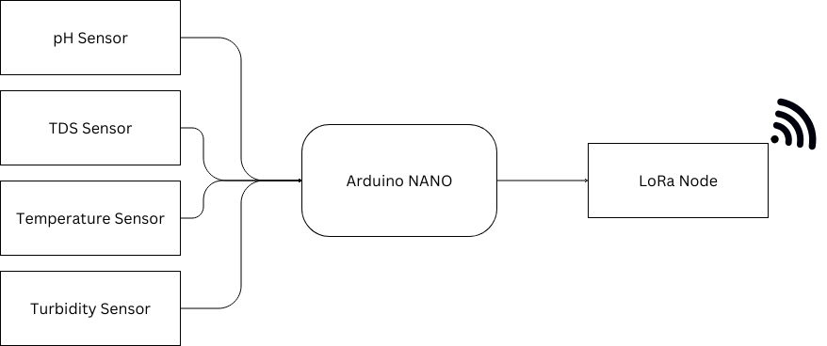

រូប 2. 1 Node Device Hardware Block Diagram

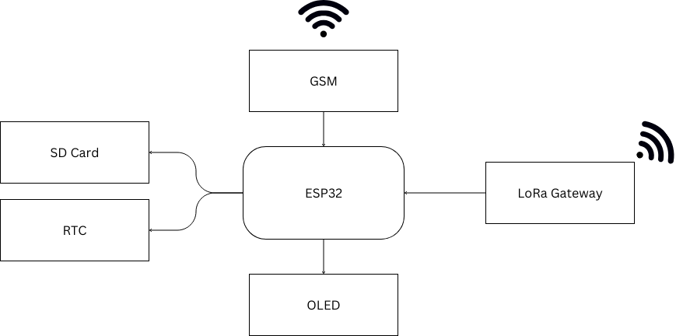

រូប 2. ​ Gateway Device Hardware Block Diagram

**ការពិពណ៌នាអំពី Hardware Block Diagram**

**pH Sensor:** មាននាទីក្នុងការផ្ដល់នូវទិន្នន័យរបស់ កំហាបនៃទឹក

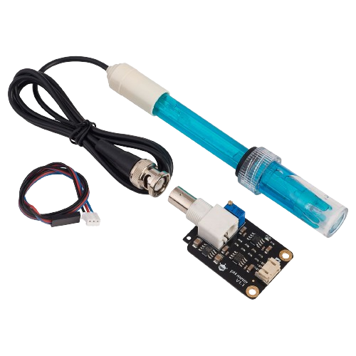

|  |  |
| --- | --- |
| **Signal Conversion Board (Transmitter)** | |
| Supply Voltage | 3.3V~5.5V |
| Output Voltage | 0V~3.0V |
| Probe Connector | BNC |
| Signal Connector | PH2.0-3P |
| Measurement Accuracy | ±0.1@25℃ |
| Dimension | 42mm*32mm/1.66*1.26in |

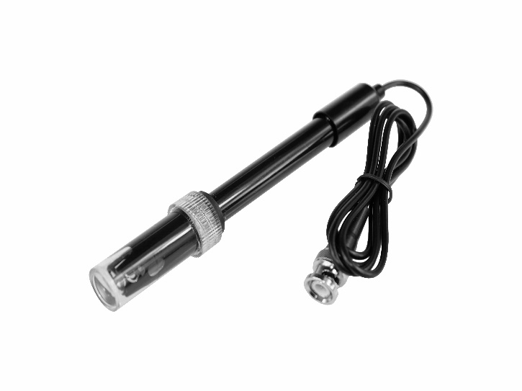

|  |  |
| --- | --- |
| **PH sensor Prode** | |
| Prode Type | Laboratory Gade |
| Detection Range | 0~14 |
| Temperature Range | 5~60°C |
| Zero Point | 7±0.5 |
| Response Time | <2min |
| Internal Resistance | <250MΩ |
| Probe Life | >0.5 year (depending on frequency of use) |
| Cable Length | 100cm |

**TDS Sensor:** មានតួរនាទីក្នុងចាប់យកសារធាតុរ៉ែ, សារធាតុលោហះ និងអំបិលក្នុងទឹក

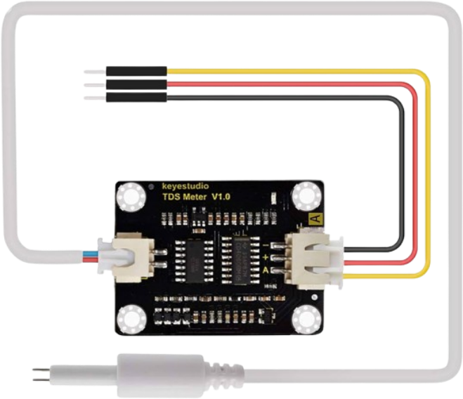

|  |  |
| --- | --- |
| ***Signal Transmitter Board*** | |
| *Input Voltage* | 3.3 ~ 5.5V |
| Output Voltage | 0 ~ 2.3V |
| Working Current | 3 ~ 6mA |
| TDS Measurement Range | 0 ~ 1000ppm |
| TDS Measurement Accuracy | ± 10% F.S. (25 ℃) |
| Module Size |  |
| Module Interface | PH2.0-3P |
| Electrode Interface | XH2.54-2P |

|  |  |
| --- | --- |
| **TDS sensor Waterproof** | |
| Number of Needle | 2 |
| Total Length | 83cm |
| Connection Interface | XH2.54-2P |
| Color | Black |
| Other | Waterproof Probe |
| Connection Interface | XH2.54-2P |
| Color | Black |
| Other | Waterproof Probe |

**Turbidity Sensor:** មាននាទីក្នុងការវាស់នូវភាពល្អក់នៃទឹក

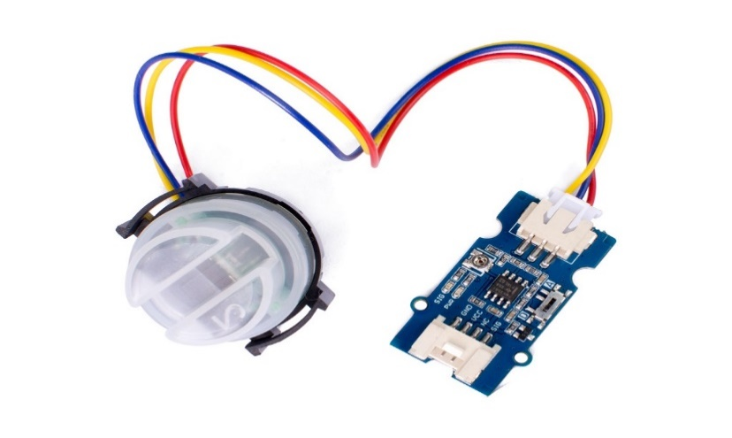

|  |  |
| --- | --- |
| **Turbidity Sensor Meter** | |
| Low Power | Consumption |
| Small size | 2.0cm ×4.0cm Grove module |
| Only 3 pins needed | Save I/O resources |
| Operating Voltage | 3.3V/5V DC |
| Switch | 1 A-D toggle switch |
| Dimensions | 20x40 mm |
| Output Interface | Analog/Digital |

**Temperature Sensor:** មាននាទីក្នុងការវាស់នូវសីតុណ្ហភាពរបស់ទឹក

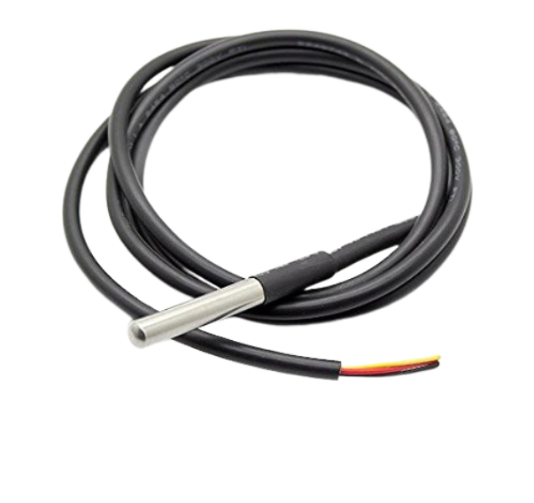

|  |  |
| --- | --- |
| **DS18B20 Waterproof Temperature Sensor** | |
| Operating voltage | 3.0~5.5V |
| Usable temperature range | -55to125ºC (-67ºF to +257 ºF) |
| ±0.5 ºC Accuracy from | -10ºc to +85 ºc |
| Cable diameter | 4mm (0.16”) |
| Length | 90cm (35.43”) |

**GSM Module SIM800C :** មាននាទីក្នុងការភ្ជាប់សេវានិងផ្ដល់ Internet GPRS ទៅកាន់ EPS32។

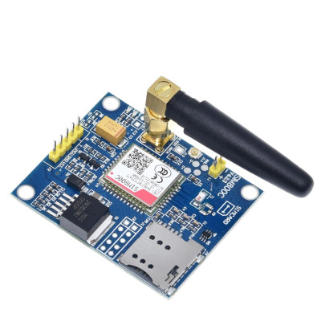

រូប 2. SIM800C Module

|  |  |
| --- | --- |
| **Feature** | **Implementation** |
| Power Supply | 3.4V ~4.4V |
| Power saving | Typical power consumption in sleep mode is 0.88mA (BS-PA-MFRMS=9 ) |
| Frequency bands | * Quad-band: GSM 850, EGSM 900, DCS 1800, PCS 1900. SIM800C can search the 4 frequency bands automatically. The frequency bands can also be set by AT command “AT+CBAND”. For details, * Compliant to GSM Phase 2/2+ |
| Transmitting power | * Class 4 (2W) at GSM 850 and EGSM 900 * Class 1 (1W) at DCS 1800 and PCS 1900 |
| GPRS connectivity | * GPRS multi-slot class 12（default） * GPRS multi-slot class 1~12 (option) |
| Temperature range | * Normal operation: -40°C ~ +85°C * Storage temperature -45°C ~ +90°C |
| Data GPRS | * GPRS data downlink transfer: max. 85.6 kbps * GPRS data uplink transfer: max. 85.6 kbps * Coding scheme: CS-1, CS-2, CS-3 and CS-4 * PAP protocol for PPP connect * Integrate the TCP/IP protocol. * Support Packet Broadcast Control Channel (PBCCH) |
| USSD | Unstructured Supplementary Services Data (USSD) support |
| SMS | * MT, MO, CB, Text and PDU mode * SMS storage: SIM card |
| SIM interface | Support SIM card: 1.8V, 3V |
| External antenna | Antenna pad |
| Audio features | Speech codec modes:   * Half Rate (ETS 06.20) * Full Rate (ETS 06.10) * Enhanced Full Rate (ETS 06.50 / 06.60 / 06.80) * Adaptive multi rate (AMR) * Echo Cancellation * Noise Suppression |
| Serial port and USB port | **Serial port:**   * Default one Full modem serial port * Can be used for AT commands or data stream * Support RTS/CTS hardware handshake and software ON/OFF flow control * Multiplex ability according to GSM 07.10 Multiplexer Protocol * Autobauding supports baud rate from 1200 bps to 115200bps * upgrading firmware   **USB port:**   * USB_DN and USB_DP * Can be used for debugging and upgrading firmware |
| Phonebook management | Support phonebook types: SM, FD, LD, RC, ON, MC |
| SIM application toolkit | GSM 11.14 Release 99 |
| Physical characteristics | Size:17.6*15.7*2.3mm  Weight:1.3g |
| Firmware upgrade | Full modern serial port or USB port​ (recommend to use USB port) |

**LoRa Module:** ប្រើសម្រាប់ការបញ្ជូនទិន្នន័យឥតខ្សែក្នុងរយៈចម្ងាយឆ្ងាយ

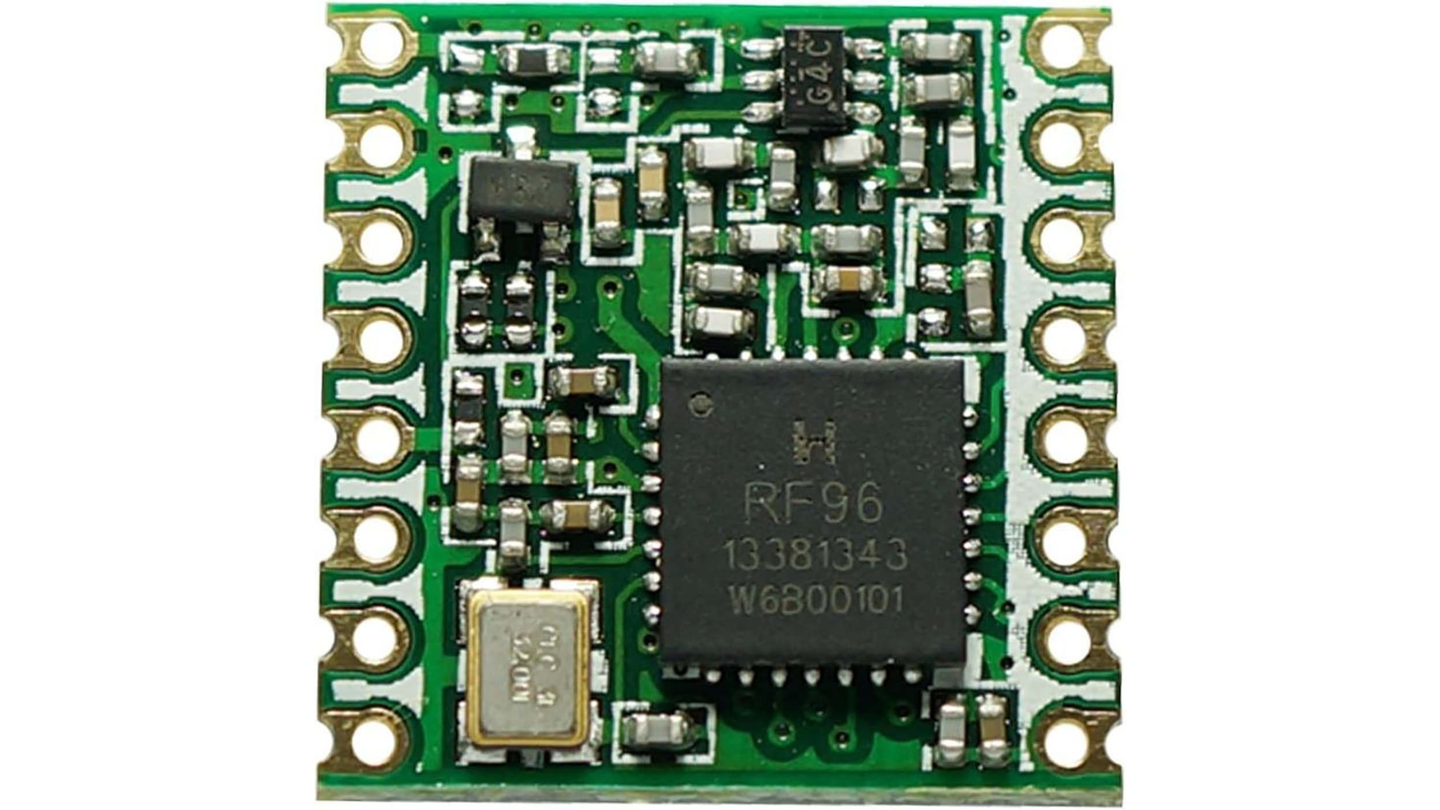

2.1 LoRa RFM96

**Specification**

|  |
| --- |
| **LORA 868MHZ SX1276 RF TRANSRECEIVER MODULE RFM96W** |
| Communication: SPI |
| 168 dB maximum link budget |
| +20 dBm - 100 mW constant RF output vs. V supply |
| +14 dBm high efficiency PA |
| Programmable bit rate up to 300 kbps |
| High sensitivity: down to -148 dBm |
| Bullet-proof front end: IIP3 = -12.5 dBm |
| Excellent blocking immunity |
| Low RX current of 10.3 mA, 200 nA register retention |
| Fully integrated synthesizer with a resolution of 61 Hz |
|  |
| FSK, GFSK, MSK, GMSK, LoRaTM and OOK modulation |
| Built-in bit synchronizer for clock recovery |
| With sheild to eliminate noise |
| Preamble detection |
| 127 dB Dynamic Range RSSI |
| Automatic RF Sense and CAD with ultra-fast AFC |
| Packet engine up to 256 bytes with CRC |
| Modue Size：16*16mm |

**Arduino NANO:** ជាខួរក្បាលនៃប្រព័ន្ធស្ថានីយ Node ដែលមាននាទីទទួលទិន្នន័យពី Sensors ហើយបញ្ជូនទិន្នន័យទាំងអស់នោះទៅកាន់ឧបករណ៍ទំនាក់ទំនងឥតខ្សែ

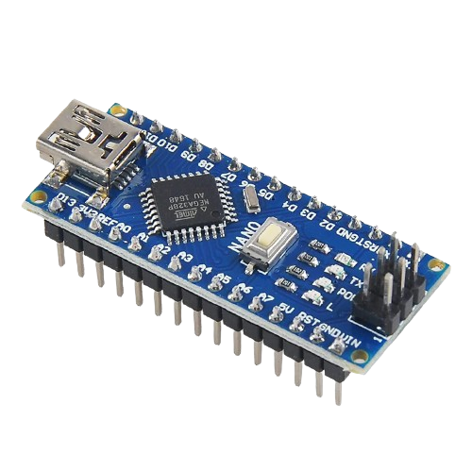

រូប 2. 1 Arduino NANO

**Specification**

|  |  |
| --- | --- |
| **Pinout Configuration** | **Technical Specifications** |
| Power: Vin (6-12V input), 3.3V (50mA max), 5V, and GND. | Microcontroller: ATmega328P (8-bit AVR family). |
| Analog Pins (A0 – A7): For measuring 0-5V analog voltage. | Operating Voltage: 5V. |
| Digital Pins (D0 – D13): Serve as input or output; operate at 0V or 5V. | Recommended Input Voltage for Vin pin: 7-12V. |
| Serial (Rx, Tx): For TTL serial data transmission and reception. | Analog Input Pins: 6 (A0 – A5). |
| External Interrupts (2, 3): Trigger interrupts.  PWM (3, 5, 6, 9, 11): Provide 8-bit PWM output. | Digital I/O Pins: 14 (6 provide PWM output).  DC Current on I/O Pins: 40 mA. |
| SPI (10, 11, 12, 13): For SPI communication. | DC Current on 3.3V Pin: 50 mA. |
| Inbuilt LED (13): Controls an inbuilt LED. | Flash Memory: 32 KB (2 KB for Bootloader). |
| IIC (A4, A5): For TWI communication. | SRAM: 2 KB. |
| AREF: Reference voltage for input voltage. | Frequency (Clock Speed): 16 MHz. |
| Communication: IIC, SPI, USART​​. | |

**Real Time Clock Module:** ប្រើសម្រាប់កំណត់ពេលវេលាក្នុងការបញ្ជូនទិន្នន័យ

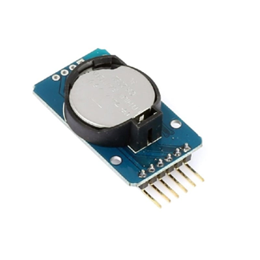

រូប 2. 2 Real Time Clock Module

**Specifications:**

|  |
| --- |
| Clock chip: DS3231 |
| Memory chip: AT24C32 (32K) |
| Operating voltage: 3.3 to 5.5 VDC |
| Communication:​​ I2C bus, up to 400 kHz |
| Operating Temperature Ranges: Commercial (0°C to +70°C) and Industrial (-40°C to +85°C) |
| Accuracy from 0°C to +40°C: ±2ppm |
|  |
| Accuracy from -40°C to +85°C: ±3.5ppm |
| Dimensions: 1.5 x 0.87 x 0.55 in (38 x 22 x 14 mm) |

**SD-Card Module:** ប្រើប្រាស់សម្រាប់រក្សាទុកទិន្នន័យដែលទទួលបានមកពី ស្ថានីយ Node

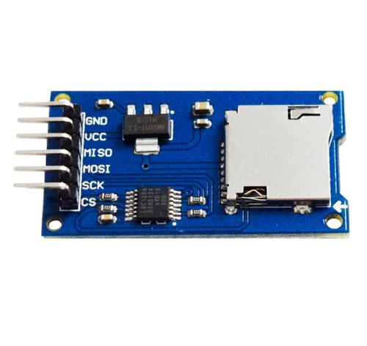

**Specification:**

|  |  |
| --- | --- |
| **Micro SD Card** | |
| Supports | Micro SD Card, Micro SDHC (high-speed card) |
| Interface level | 5V or 3.3V |
| Power supply | 4.5V ~ 5.5V, 3.3V voltage regulator circuit board |
| Communication interface | Standard SPI |
| Control Interface | A total of six pins, GND, VCC, MISO, MOSI, SCK, CS |
| 3.3V regulator circuit | LDO regulator output 3.3V |
| Positioning holes | 4 x M2 screw holes for easy positioning. Hole diameter is 2.2mm |
| Level conversion circuit |  |

**OLED Display:** ប្រើសម្រាប់បញ្ហាញទិន្នន័យដែលទទួលបានមកពីស្ថានីយ Node នីមួយៗជាលក្ខណៈ Real - Time

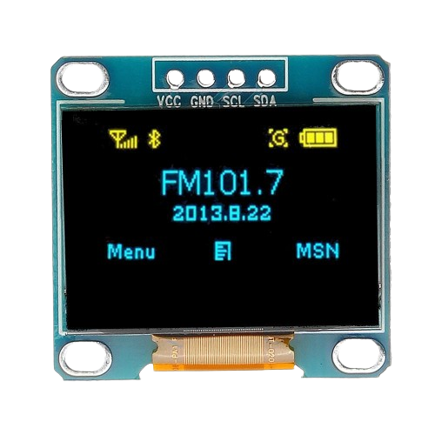

រូប 2. 3 OLED 1602 Display

|  |  |
| --- | --- |
| Display Technology | OLED (Organic LED) |
| MCU Interface | I2C / SPI |
| Screen Size | 0.96 Inch Across |
| Resolution | 128×64 pixels |
| Operating Voltage | 3.3V – 5V |
| Operating Current | 20mA max |
| Viewing Angle | 160° |
| Characters Per Row | 21 |
| Number of Character Rows | 7 |

**ខ. រចនាសម្ព័ន្ធការបែងចែកថាមពល**

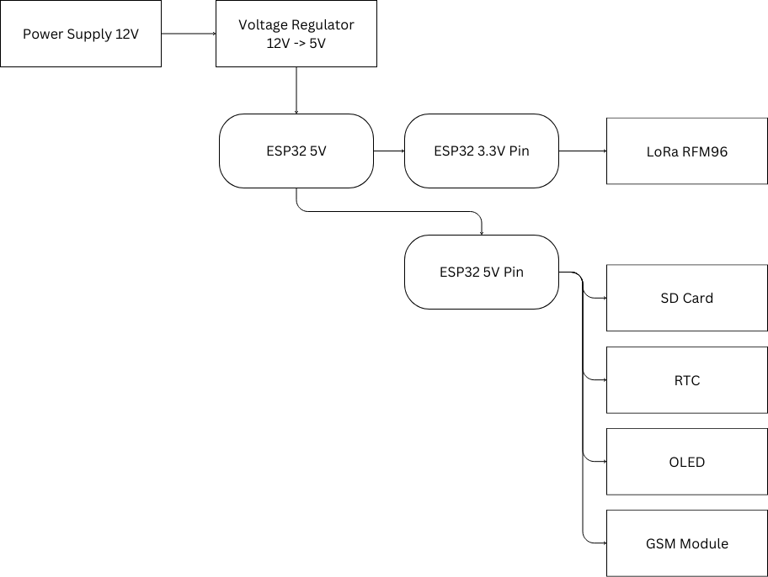

រូប 2. 4 Gateway Block Diagram សៀគ្វីបែងចែកប្រភពតង់ស្យុង

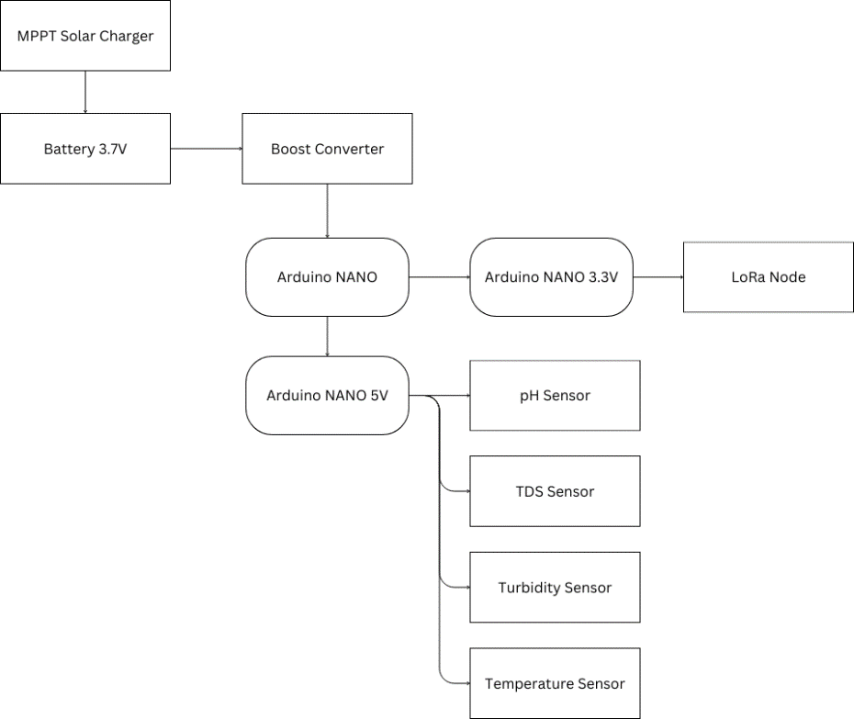

រូបទី 2.5 Node Block Diagram សៀគ្វីបែងចែកប្រភពតង់ស្យុង

**ការពិពណ៌នាអំពីសៀគ្វីបែងចែកតង់ស្យុងប្រភព**

* **Power Supply 12V:** ជាអ្នកផ្ដល់ប្រភពថាមពលដើម្បីផ្គត់ផ្គង់ទៅដល់សៀគ្វីទាំងមូលរបស់ **Gateway**
* **Voltage Regulator:** មាននាទីក្នុងការទម្លាក់តុងស្យុង ពី 12V ទៅជា 5V ដើម្បីឲ្យសមស្របនិងអាចប្រើប្រាស់នៅក្នុង សៀគ្វី ESP32 បាន
* **ESP32 5V Pin:** មាននាទីក្នុងការផ្ដល់ថាមពលទៅកាន់ SD Card, RTC, OLED, GSM Module
* **ESP32 3.3V Pin:** មាននាទីក្នុងការផ្ដល់ថាមពលទៅកាន់ LoRa RFM95
* **MPPT Solar Charger:** មាននាទីក្នុងការសាកថាមពលទៅកាន់ថ្ម
* **Battery 3.7V:** មាននាទីក្នុងការផ្គត់ផ្គង់ទៅដល់សៀគ្វីទាំងមូលរបស់ Node
* **Boost Converter:** មាននាទីក្នុងការតំឡើងតម្លៃតុងស្យុងដើម្បីយកទៅផ្គត់ផ្គង់ដល់ Arduino NANO
* **Arduino NANO 5V:** មាននាទីក្នុងការផ្គត់ផ្គង់ថាមពលទៅកាន់ Sensor ទាំង 4
* **Arduino NANO 3.3V:** មាននាទីក្នុងការផ្គត់ផ្គង់ថាមពលទៅកាន់ LoRa RFM96

## ២.២ ទស្ស​នាទានរបស់គម្រោង

គម្រោងដែលបានស្នើរឡើងក្នុងការផលិតមានមូលដ្ឋាន ការធ្វើផែនការដូចខាងក្រោម៖

### ២.២.១ ផែនការរបស់គម្រោង

តារាង 2. 1 កាលវិភាគក្នុងការសិក្សាគម្រោង

|  |  |  |  |  |  |  |  |  |  |  |  |  |
| --- | --- | --- | --- | --- | --- | --- | --- | --- | --- | --- | --- | --- |
| Project Plan | Owner | Day | Start | End | January | February | March | April | June | July | Aug | Sep |
| បង្កើតប្រព័ន្ធប្រព័ន្ធវាស់គុណភាពទឹកនិងវិភាគគុណភាពទឹក | គ្រប់គ្នា |  | 1.Jan | 25.Aug |  |  |  |  |  |  |  |  |
| ធ្វើការប្រមូលសំណុំទិន្នន័យ | គ្រប់គ្នា | 14 | 26.Feb | 12.Mar |  |  |  |  |  |  |  |  |
| ការសរសេរឯកសារស្នើសុំ | រីណា, ពណ្ណរាយ | 20 | 12.Mar | 20.Apr |  |  |  |  |  |  |  |  |
| បញ្ជាទិញសម្ភារៈ ឧបករណ៍ | រីណា | 15 | 2.Apr | 17.Apr |  |  |  |  |  |  |  |  |
| ការធ្វើតេស្តលើទៅលើឧបករណ៍ | គ្រប់គ្នា | 2 | 1 Jan | 20.Apr |  |  |  |  |  |  |  |  |
| ធ្វើតេស្ដការវិភាគទិន្នន័យ | ពណ្ណរាយ |  | 1 Jan | 29 Feb |  |  |  |  |  |  |  |  |
| Programming | ពណ្ណរាយ | 4 | 21.Apr | 25.Apr |  |  |  |  |  |  |  |  |
| បង្កើត Web-App Server | ពណ្ណរាយ, រីណា |  | 1 Apr | 5 Apr |  |  |  |  |  |  |  |  |
| ប្រមូលទិន្នន័យរបស់ ស្ថានីយ Node ទាំង៣ | គ្រប់គ្នា |  | 10 Mar | 30 Sep |  |  |  |  |  |  |  |  |
| ការឌីស្សាញសៀគ្វី | ពណ្ណរាយ, ឆៃលីន | 7 | 15 Feb | 1 Mar |  |  |  |  |  |  |  |  |
| សរសេរសៀវភៅ | គ្រប់គ្នា |  | 1 Jun | 30 Sep |  |  |  |  |  |  |  |  |
| ការតម្លើង និងធ្វើតេស្ត​ | គ្រប់គ្នា | 40 | 4.Jun | 14.Jul |  |  |  |  |  |  |  |  |

### 

### ២.២.២ ផែនការតាមការវិវត្តរបស់គម្រោង

**ឯកសារ និងសម្ភារៈតម្រូវការសំរាប់ការសិក្សា​៖**

* **ឯកសារតម្រូវឲមាននៅក្នុងដំណើរការផលិត របស់ផលិតផល និងការសិក្សាគម្រោងរួមមានឯកសារ៖**
  + ការសិក្សាស្រាវជ្រាវពីមុនអំពីប្រព័ន្ធត្រួតពិនិត្យគុណភាពទឹក តាមរយៈបច្ចេកវិទ្យាឥតខ្សែ
  + ការប្រើប្រាស់ Sensor ក្នុងការត្រួតពិនិត្យគុណភាពទឹក
  + ការប្រើប្រាស់ LoRa សម្រាប់បញ្ជូនទិន្នន័យ
  + ការប្រើប្រាស់គ្រឿងបង្គុំដែលប្រើក្នុងគម្រោង
  + ការធ្វើផែនការកែសម្រួលឯកសារ និងប្រព័ន្ធឲ​​​​​​​​​​​​​​​​​​​​​​​​​​​​​​​​​​​​​​​​​​​​​​​​​មានលក្ខណៈល្អប្រសើរ
* **គ្រឿងបង្គុំក្នុងគម្រោង**

ប្រព័ន្ធវាស់សម្ពាធ និងលំហូរទឹកជាមួយការបញ្ជូនទិន្នន័យតាមរយៈ LoRa ត្រូវបានបង្កើតឡើងដោយមានការប្រើប្រាស់ជាមួយគ្រឿងបង្គុំរួមមាន៖

* pH Sensor
* Turbidity Sensor
* Temperature Sensor
* Total Dissolved Solids Sensor
* MPPT Solar Charger
* Boost Converter
* LoRa RFM96
* Real Time Clock
* SD Card
* OLED
* GSM Module SIM800C

### ២.២.២ ផែនការតាមការវិវត្តិរបស់បច្ចេកវិទ្យា

ចំពោះការសិក្សាស្រាវជ្រាវលើការត្រួតពិនិត្យគុណភាពទឹក ជាមួយការបញ្ជូនទិន្នន័យតាមរយៈបច្ចេកវិទ្យាឥតខ្សែត្រូវបានដំណើរការដោយ Sensor ធ្វើការត្រួតពិនិត្យគុណភាពទឹករួចធ្វើការបញ្ចូនទិន្នន័យរគុណភាពទឹកតាមរយះប្រព័ន្ធ IoT ព្រមទាំងធ្វើការបញ្ជូនទិន្នន័តាមរយៈបច្ចេកវិទ្យាឥតខ្សែ LoRa ដែលជាបច្ចេកវិទ្យាមួយមានសមត្ថភាពបញ្ជូនទិន្នន័យបានក្នុងរយៈចម្ងាយឆ្ងាយសមស្របនឹងតម្រូវការនាពេលបច្ចុប្បន្ន​។ លើសពីនេះទៅទៀតមានសមត្ថភាពក្នុងការផ្ទុកទិន្នន័យចូលទៅក្នុង SD-CARD។ មិនតែប៉ុណ្ណោះវាអាចបង្ហាញទិន្នន័យទាំងនោះនៅក្នុង ផ្ទាំងបង្ហាញទិន្នន័យភ្លាមៗបានផងដែរ។

### ២​​​​​.២.៣ ដៃគូសហការណ៍

តាមរយៈការបង្កើតនិងស្វែងរកឯកសារបន្ថែមក្នុងការផលិតរួមជាមួយនឹងការអភិវឌ្ឍន៍នូវ ប្រព័ន្ធត្រួតពិនិត្យគុណភាពទឹកត្រូវមានការចូលរួម និងកិច្ចសហការដូចជា៖

* **Research**

ការសិក្សាស្រាវជ្រាវអំពីគម្រោង តាមរយៈឯកសារដូចជា​ Research Paper និងសៀវភៅដែលទាក់ទងអំពី ការត្រួតពិនិត្យគុណភាពទឹកព្រមទាំងការបញ្ជូនទិន្នន័យតាមរយៈបច្ចេកវិទ្យាឥតខ្សែ LoRa

* **Development**

កិច្ចសហការផលិតមានការសិក្សាស្រាវជ្រាវពីអ្នកបច្ចេកទេស ក្នុងការកែសម្រួលប្រព័ន្ធឲ្យកាន់តែប្រសើរឡើងសមស្របជាមួយតម្រូវការនាពេលបច្ចុប្បន្ន និងជួយដោះស្រាយបញ្ហាដែលប្រឈម​នឹងការត្រួតពិនិ្យគុណភាពទឹក រកជាតិពុល។

## ២.៣ កិច្ចប្រឹងប្រែងសម្រាប់គម្រោង

### ២.៣.១ កិច្ចប្រឹងប្រែងក្នុងការសិក្សា​

ចំពោះការសិក្សានូវគម្រោងប្រព័ន្ធត្រួតពិនិត្យគុណភាពទឹកដោយការបញ្ជូនទិន្នន័យតាមរយៈ LoRa ក្រុមយើងខ្ញុំបានធ្វើការសិក្សាទៅលើផ្នែកផ្សេងៗរួមមាន៖

* ការធ្វើតេស្តទៅលើ​ LoRa
* ការធ្វើតេស្តទៅលើការភ្ជាប់ GPRS ទៅកាន់ ESP32
* កាធ្វើតេស្ដទៅលើការប្រមូលទិន្នន័យទាំងអស់តាមទីតាំងស្ថានីយនីមួយៗ
* ការធ្វើតេស្ដក្នុងការបញ្ជូលទិន្នន័យទៅកាន់ Database
* ការធ្វើតេស្ដក្នុងការព្យាករណ៍ទិន្នន័យដែលប្រមូលបាន

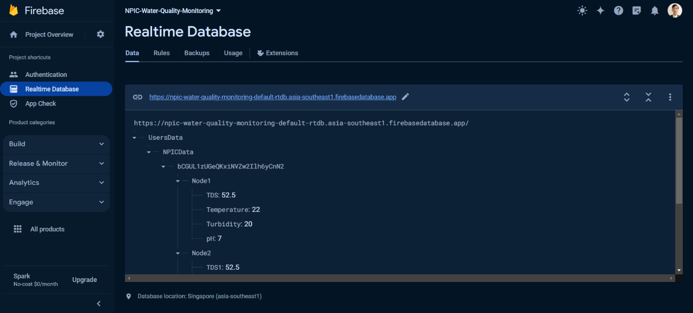

### ២.៣.២ កិច្ចប្រឹងប្រែងក្នុងការផលិត

តាមរយះការសិក្សារស្រាវជ្រា​វ គម្រោងប្រព័ន្ធត្រួតពិនិត្យគុណភាពទឹកជាមួយនិងការ​បញ្ជូន ទិន្ន័យតាមរយះ LoRa គ្រុមយើងខ្ញុំបានធ្វើការរចនា ដំឡើង និងធ្វើតេស្តទៅលើការវាស់គុណភាពទឹក និងបញ្ចូនទិន្ន័យតាមរយះ LoRa រួមមាន ៖

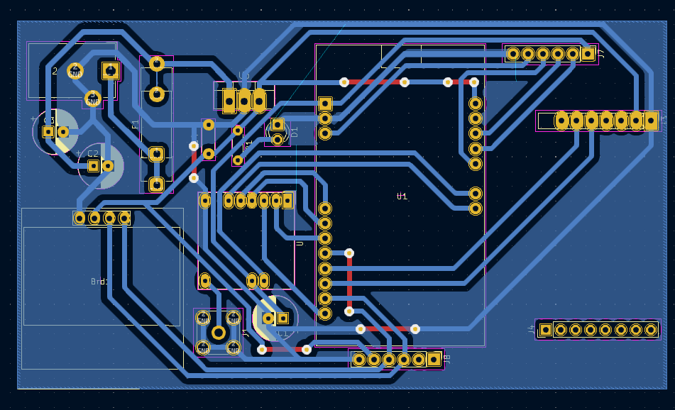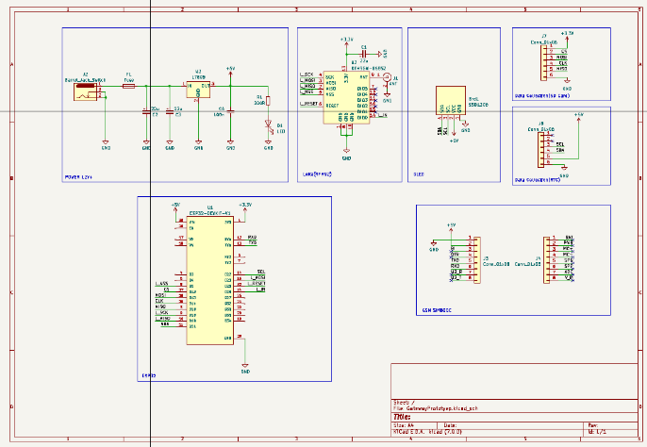**ការឌីស្សាញសៀគ្វី**

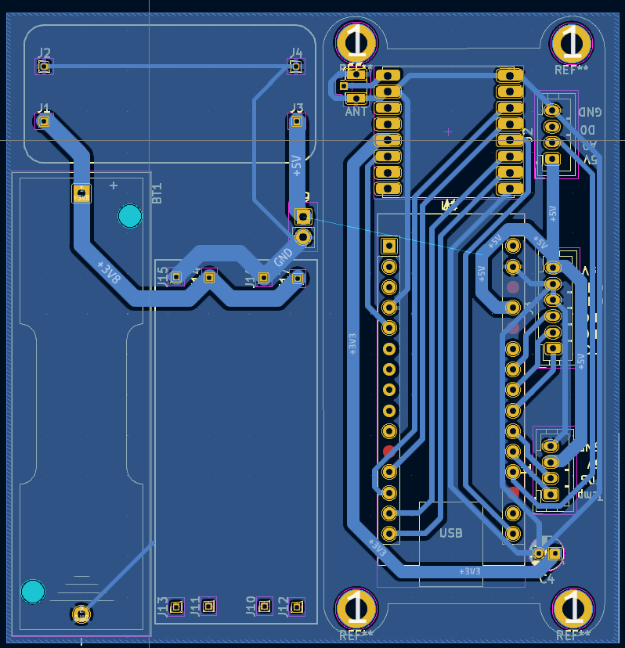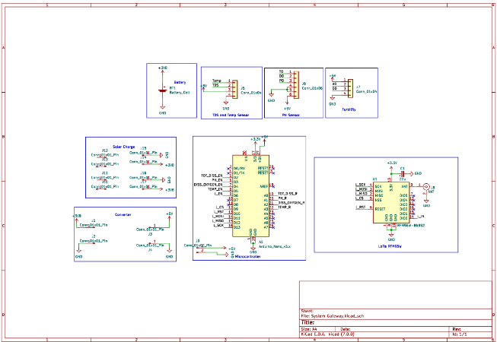

**ការរចនា និងការដំឡើង**

**ការធ្វើតេស្ដនិងការទាញទិន្នន័យ**





**ការរចនា Web-App**

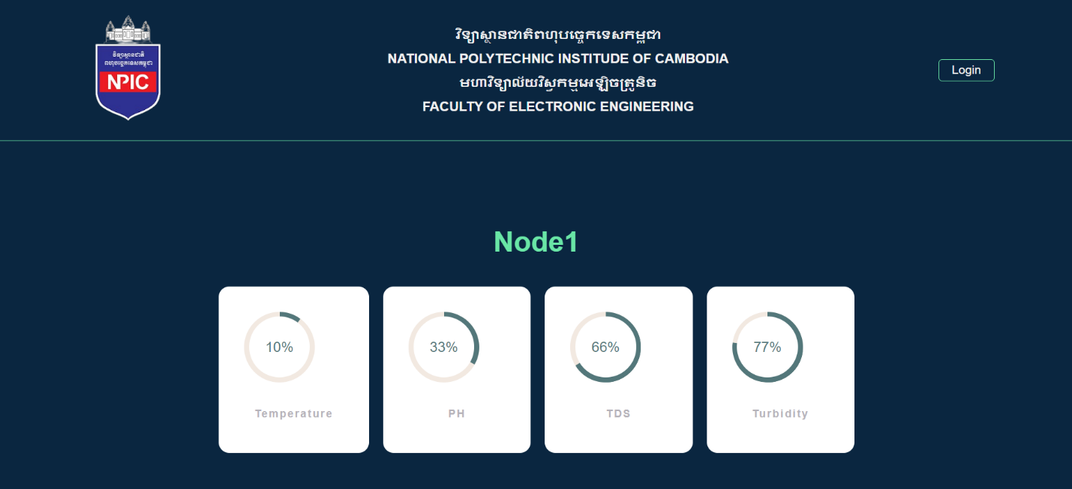

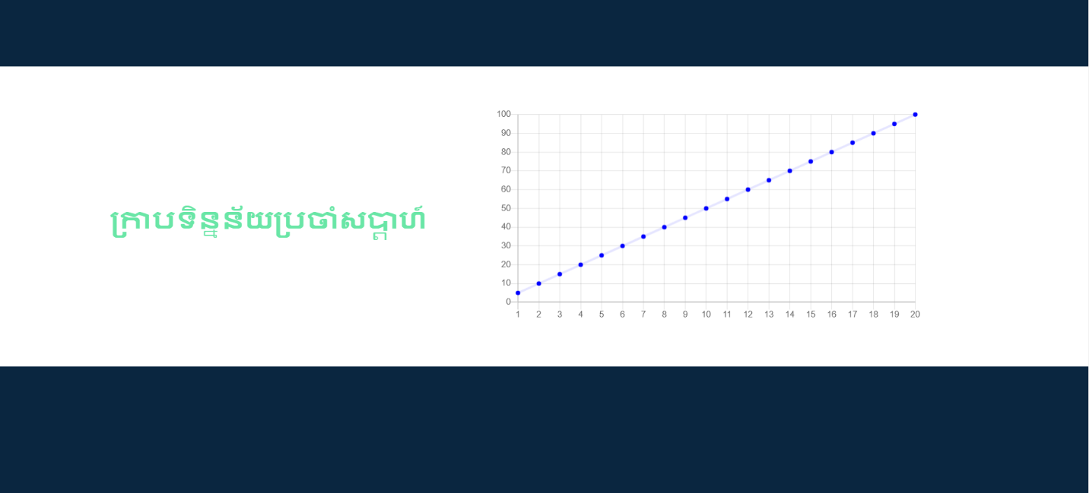

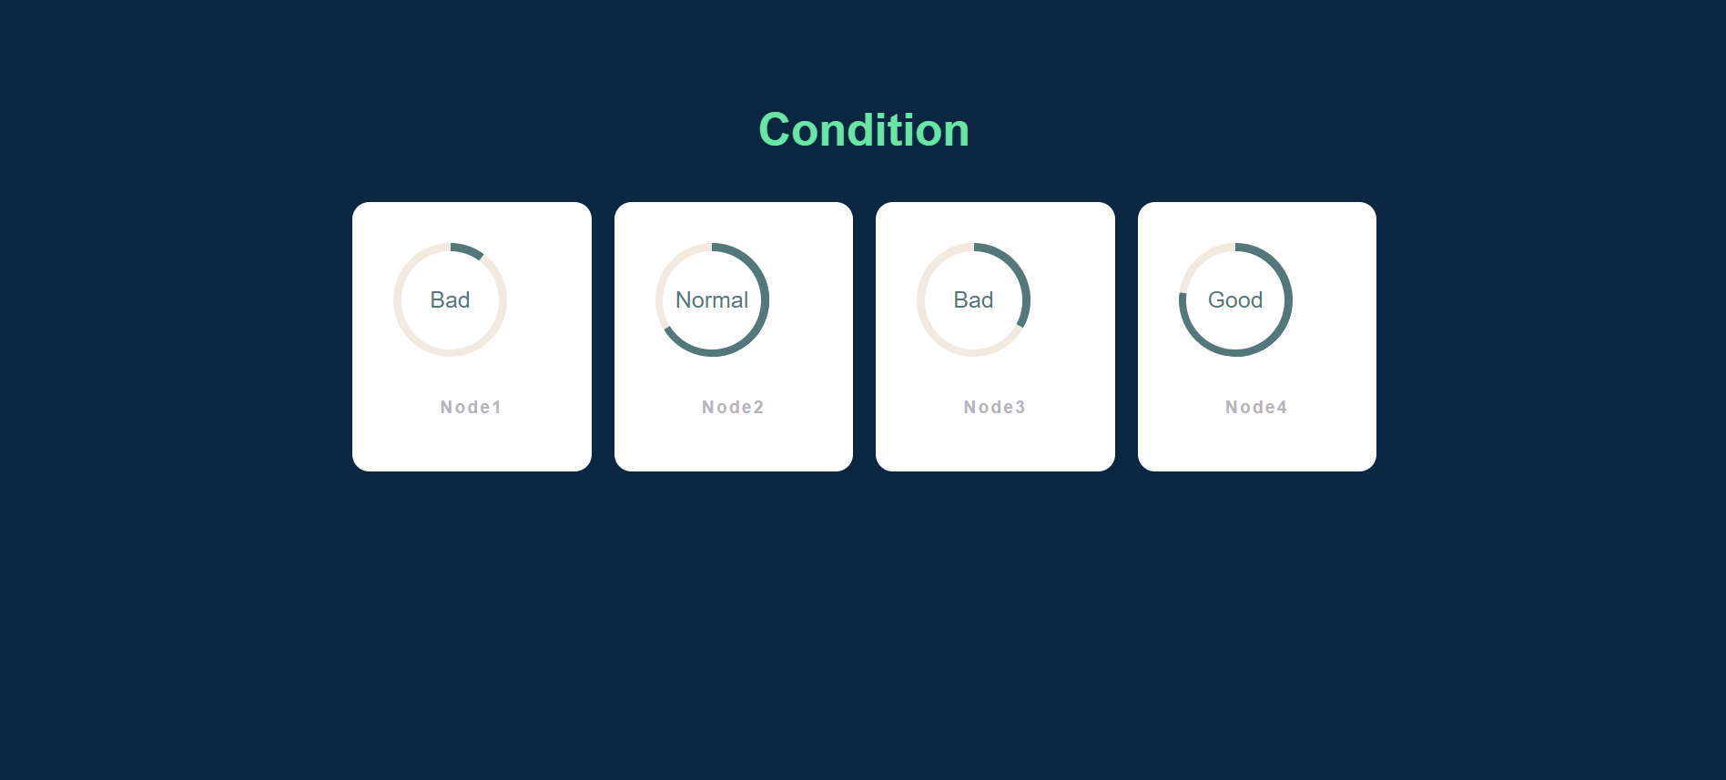

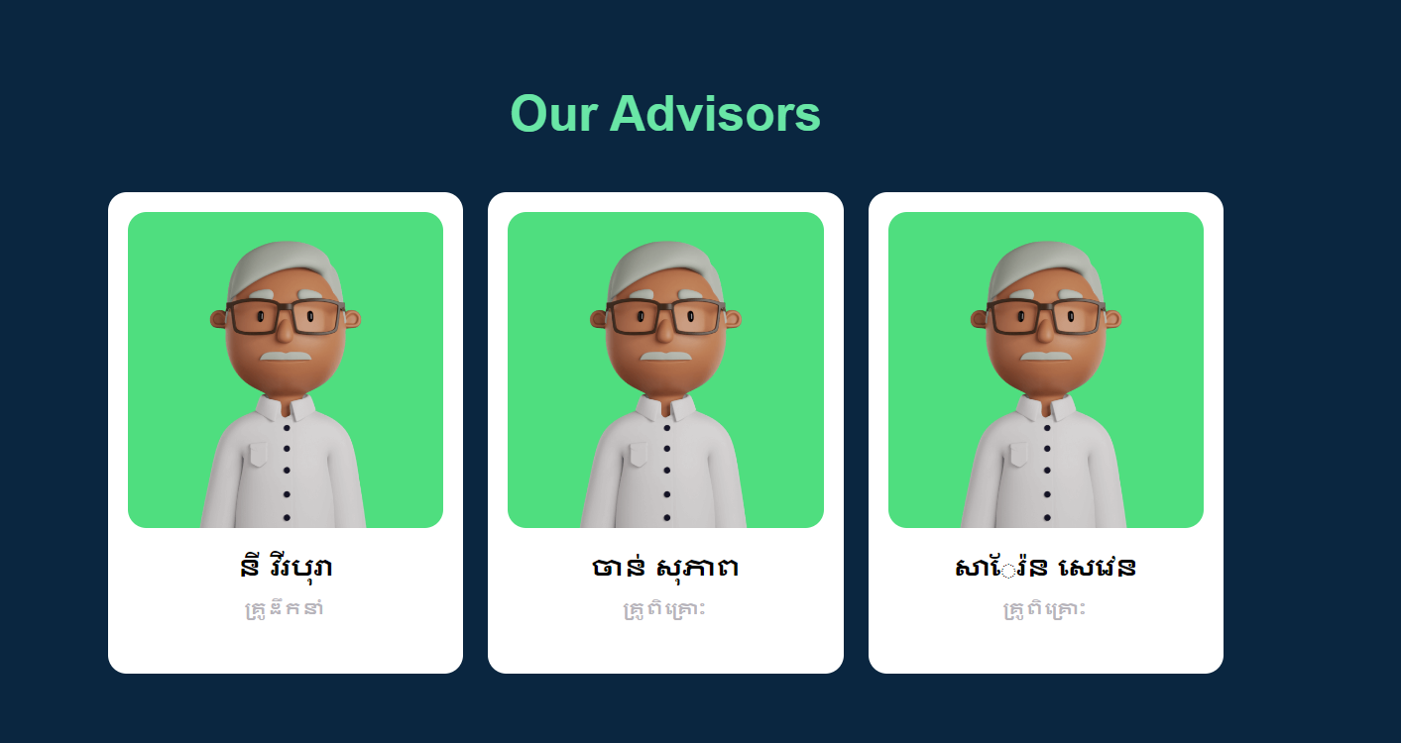



### ២.៣.៣ តម្លៃប៉ាន់ស្មាន

គម្រោងនេះនឹងត្រូវបានអនុវត្តជាមួយតម្លៃប៉ាន់ស្មានក្នុងការចំណាយដូចខាងក្រោម៖

|  |  |  |  |  |  |
| --- | --- | --- | --- | --- | --- |
| ល.រ | ឈ្មោះសម្ភារះ | ចំនួន | តម្លៃរាយ | តម្លៃរួម | តម្លៃសរុប |
| 1 | CN3791 MPPT SOLAR | 3 | 2.50$ | 7.50$ | 7.50$ |
| 2 | MT3608 2A BOOST | 3 | 0.60$ | 1.80$ | 1.80$ |
| 3 | CAPACITOR | 10 | 0.20$ | 2$ | 2$ |
| 4 | Pcs OF PLAIN COPPER CLAD PCB | 3 | $2.50 | 7.50 $ | 7.50 $ |
|  |
| 5 | Arduino NaNo | 3 | $3.00 | 9.00 $ | 9.00 $ |  |
|  |
| 6 | ESP32 Dev Board | 1 | $5.00 | 5.00 $ | 5.00 $ |  |
|  |
| 7 | OLED | 1 | $3.00 | 3.00 $ | 3.00 $ |  |
|  |
| 8 | GSM SIM800C Module | 1 | $5.00 | 5.00 $ | 5.00 $ |  |
|  |
| 9 | RTC Module | 1 | $1.50 | 1.50$ | 1.50$ |  |
|  |
| 10 | Antenna 868MHz | 4 | $9.00 | 36.00 $ | 36.00 $ |  |
|  |
| 11 | LoRa RFM92 | 4 | $3.00 | 12.00 $ | 12.00 $ |  |
|  |
| 12 | Resistor | 10 | $0.01 | 0.10 $ | 0.10$ |  |
|  |
| 13 | Fuse 3A | 10 | $0.03 | 0.25 $ | 0.25 $ |  |
|  |
|  |
| 14 | Antenna SMA | 5 | $1.00 | 5.00 $ | 0.25 $ |  |
|  |
| 15 | DC Jacket | 5 | $0.50 | 2.50 $ | 2.50$ |  |
|  |
| 16 | Female Pin Connector | 10 | $0.25 | 2.50 $ | 2.50 $ |  |
|  |
| 17 | JST Pin Connector | 10 | $0.50 | 5.00$ | 5.00 $ |  |
|  |
| 18 | LM7805 | 5 | $0.50 | 2.50$ | 2.50$ |  |
|  |
| 19 | Lithium Battery 3.7V | 5 | $2.50 | 12.50$ | 12.50$ |  |
|  |
| 20 | Fuse Holder | 10 | $0.20 | 2.00$ | 2.00$ |  |
|  |
| 21 | Battery Holder | 5 | $0.50 | 2.50$ | 2.50$ |  |
|  |
| 22 | pH Sensor Module | 3 | $39.50 | 118.50$ | 118.50$ |  |
|  |
| 23 | Turbidity and Temperature Sensor Module | 3 | $24.10 | 72.30$ | 72.30$ |  |
|  |
| 24 | TDS Sensor Module | 3 | $11.80 | 35.40$ | 35.40$ |  |
|  |
| 25 | SD Card Module | 1 | $2.50 | 2.5 | 2.5 |  |
|  |
| 26 | SD Card 6GB | 1 | $2.50 | 2.50$ | 2.50$ |  |
|  |
|  | Total: |  |  |  | 365$ |  |
|  |

### ២.៣.៤ ការវិភាគទីផ្សារ

## **Target Market** គោលដៅទីផ្សាសម្រាប់ការទិញផលិតផលនេះគឺអ្នកប្រើប្រាស់ អាចទិញយក«ប្រព័ន្ធវាស់គុណភាពទឹក» យកទៅប្រើប្រាស់ក្នុងការដោះស្រាយជាមួយនឹងបញ្ហាទឹកកខ្វក់ក្នុង បឹង ទន្លេ ស្ទឹង

## និងប្រឡាយផងដែរ។

## ២.៤ សេចក្តីសន្និដ្ឋាន

ឆ្លងតាមរយៈការសិក្សាស្រាវជ្រាវកន្លងមក យើងនឹងអាចធ្វើការបង្កើតប្រព័ន្ធដែលមានសមត្ថភាពធ្វើការវាស់គុណភាពទឹកដែលអាចធ្វើការបង្ហាញទិន្នន័យលើផ្ទាំង LCD រួមទាំងធ្វើការបញ្ជូនទិន្នន័យតាមរយៈ LoRa ក្នុងពេលព្រឹក ថ្ងៃ ល្ងាច មកកាន់អ្នកប្រើប្រាស់ (ច្រើន Device) ដែលធ្វើការតេស្តទៅលើ 4 ស្ថានីយ (3 Node, 1 Gateway) និងប្រើប្រាស់ Web Application សម្រាប់ត្រួតពិនិត្យទិន្នន័យ និងរក្សាទុកទិន្នន័យក្នុងការយកមកធ្វើការព្យាករណ៍អំពីស្ថានភាពរបស់ទឹកផងដែរ។

**បញ្ហា និងដំណោះស្រាយ**

* ករណីធ្វើការបញ្ជូនទិន្នន័យទៅកាន់អ្នកប្រើប្រាស់ច្រើន (ច្រើន Device) គឺនៅមានបញ្ហាក្នុងការបញ្ជូនមិនទាន់បានល្អប្រសើរ ដែលយើងកំពុងដោះស្រាយ។
* ករណី Web-App កំពុងកែរសម្រួលឡើងវិញទៅលើ UX និង UI
* កែរសម្រួលនូវបញ្ហាររអាក់រអួលក្នុងការបញ្ចូនទិន្នន័យ

# ឧបសម្ពន្ធ-ក

## បញ្ជីគ្រឿងបង្គុំ

គ្រឿងបង្គុំដែលត្រូវការប្រើក្នុងការផលិត​ ឬសិក្សាគម្រោងមានបញ្ជាក់ដូចខាងក្រោម៖

## តម្រូវការកម្មវិធី និងប្រព័ន្ធដំណើរការ

* Arduino
* Fusion 60
* KiCad
* Visual Studio Code
* Jupyter Notebook
* Anaconda

# ឧបសម្ពន្ធ-ខ

## ធនធានមនុស្ស និងប្រវត្តិរូបសង្ខេប

|  |  |  |
| --- | --- | --- |
| NO | NAME | Position |
| 1 | សារិ ពុទ្ធិពណ្ណរាយ (Sari Putiponareay) | ប្រធាន |
| 2 | ឈឿន រីណា (Chhoeurn rina) | សមាជិក |
| 3 | ញ៉ៅ ត្រេនឆៃលីន( Nhao Trenchhailin) | សមាជិក |

1. Sari Puthiponareay

|  |  |  |
| --- | --- | --- |
| PERSONAL DATA | Name | Sari Puthiponareay |
| Sex | Male |
| Religion | Buddhist |
| Place / Date of Birth | 31/07/2003 |
| Address | Phum Odem, Chom Chao 3, Pursenchey, Phnom Penh |
| Phone/Email | 017951607 |
| WORK EXPERIENCES |  |  |
| EDUCATION | 2018-2019 | Graduated BacII at Prey Lvea High School |
| 2019-Present | Study at National Polytechnic Institute of Cambodia |

1. Chhoeurn Rina

|  |  |  |
| --- | --- | --- |
| PERSONAL DATA | Name | Chhoeurn Rina |
| Sex | Female |
| Religion | Buddhist |
| Place / Date of Birth | April 9st 2002, tabaen, svay chek , bonteaymeanchhey |
| Address | Prek Pnov, Phnom Penh, Cambodia |
| Phone/Email | 014 809 551 |
| WORK EXPERIENCES |  |  |
| EDUCATION | 2018-2019 | Graduated Diploma at svay chek High School |
| 2019-Present | Study at National Polytechnic Institute of Cambodia |

1. Nhao Trenchhailin

|  |  |  |
| --- | --- | --- |
| PERSONAL DATA | Name | Nhao Trenchhailin |
| Sex | Male |
| Religion | Buddhist |
| Place / Date of Birth | 18 June 2000, Tromeng village, Tromeng commune, Chhuk district, Kampot province |
| Address | Khan DaunPenh, Phnom Penh, Cambodia |
| Phone/Email |
| WORK EXPERIENCES |  |  |
| EDUCATION | 2018-2019 | Graduated Diploma at Hun Sen Anlong veng High School |
| 2019-Present | Study at National Polytechnic Institute of Cambodia |